Приглашаем налогоплательщиков принять участие в онлайн-семинаре
ИФНС России по г. Электростали Московской области приглашает налогоплательщиков принять участие в онлайн-семинаре (в формате вебинара) по вопросам выбора нового налогового режима в связи с отменой единого налога на вмененный доход с 01.01.2021, а также о новшествах в порядке заполнения платежных поручений в связи с изменением с 01.01.2021 г. реквизитов банковских счетов, который пройдет 15 декабря 2020 года.
Участники онлайн-конференции узнают об особенностях и порядке перехода налогоплательщиков с единого налога на вмененный доход на другие системы налогообложения, об основных изменениях в порядке заполнения платежных поручений с 01.01.2021 года.

В рамках вебинара предусмотрена возможность задать вопросы по рассматриваемой теме в письменном виде в чат. Также можно заранее направить вопросы, связанные с темой семинара, по телефону: 8 (496) 574-36-37.
Начало – 15 декабря 2020 года в 11.00.
Для участия в вебинаре необходимо зарегистрироваться на мероприятие по ссылке:

https://vksnp2.nalog.ru/conference/otmena-envd-s-01-01-2021-perexod-na-drugie-nalogov?token=0398acb0-cc68-4546-9ccc-412879b27513

Или по QR-коду:
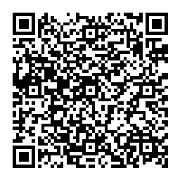

Благодарим за взаимодействие с налоговым органом!

Заместитель начальника,
советник государственной гражданской
службы Российской Федерации 2 класса М.В. Будная

А.Р. Носова
8(496) 574-36-37

